ПАМЯТКА

дерматофитозы (лишай) собак и кошек

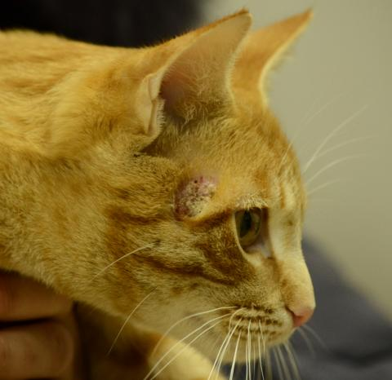 | Дерматофитозы – термин, описывающий группу грибковых инфекционных поражений волос, кожи и когтей. Дерматофиты – различные виды грибковых микроорганизмов, которые поражают растущий волос и кератин кожи (в том числе когти). Дерматофитозы поражают многие виды млекопитающих (коровы, лошади), а также человека. В России для этого заболевания часто применяют следующие не научные названия – лишай, стригущий лишай, трихофития, микроспория. В данной памятке для удобства, термины лишай и дерматофитозы являются равнозначными.

У кошек и собак при лишае, поражение чаще всего вызывают следующие виды грибов: Microsporum canis, Trichophyton mentagrophytes, и Microsporum gypseum. Наибольшее распространение в качестве возбудителя дерматофитозов получил гриб Microsporum canis и заражение человека от животных чаще происходит грибковым микроорга-низмом Microsporum canis.
Заражение животных и человек происходит при контакте с больным животными и предметами, находящимися с ними в контакте (предметы ухода, мебель). Дерматофиты способны длительное время выживать в окружающей среде, мертвый волос пораженный лишаем может служить источником заражения на протяжении 18 месяцев. Возбудитель дерматофитозов легко переносится на одежде человека, например, при контакте с больными животными и посещении мест группового содержания кошек и собак. Время от момента заражения до развития клинических признаков (инкубационный период) при дерматофитозах составляет в среднем 7-14 дней, но может занимать срок до 4 месяцев.
К развитию заболевания предрасположены молодые животные (до 1 года) а также животные с различными нарушениями функции иммунной системы. У здоровых животных, дерматофитозы склонны к самопроизвольному выздоровлению, предположительно, в результате выработки клеточного иммунного ответа. У ряда животных отмечается повышенная заболеваемость лишаем у взрослых животных, существует породная предрасположенность к лишаю у длинношерстных кошек (персидская кошка), йоркширского терьера и манчестерского терьера. Плохие условия содержания, а также терапия, направленная на подавление иммунного ответа (кортикостероиды), предрасполагают к развитию лишая. Наличие эктопаразитов (особенно блох и клещей хейлетиел) способствует разносу инфекции при групповом содержании животных. Различные травмы кожи могут снизить естественную защиту кожи и увеличить вероятность заболевания животного лишаем.

Классическое проявления лишая – формирование ассиметричных круглых лысых пятен с четко очерченными краями и поверхностью покрытой кожными чешуйками, пятна могут быть единичными или множественными. На основании клинических признаков возможно лишь заподозрить наличие лишая, точная диагностика требует применения нижеперечисленных этапов:
1. Исследование под ультрафиолетовой лапой. Специфическое свечение при инфекции Microsporum canis отмечается только в половине случаев. Данный метод при лишае имеет ограниченную ценность, чаще используется для скрининга больных животных и для определения пораженных волос перед забором их для микроскопического и бактериологического исследований.  2. Микроскопическое исследование волос и кожных поражений. Исследование вырванного волоса и чешуек под микроскопом ведет к постановке окончательного диагноза - при обнаружении характерных изменений под микроскопом диагноз на 100% будет лишай. | 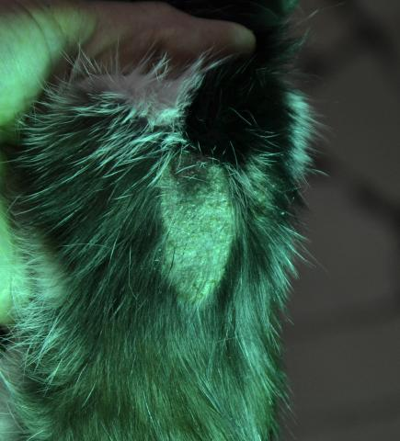
3. Культуральное (бактериологическое) исследование. Культуральное исследование служит наиболее точным методом диагностики, при этом можно определить вид грибов, вызвавших заболеваний. Для проведения теста – вырванный волос или щетка после расчесывания животного помещается на питательную среду и через 8-14 дней проводится исследование выросших колоний под микроскопом. Данный вид исследования при диагностике лишая позволяет не только оценить сами поражения на предмет лишая, но также выявить животных без каких либо клинических признаков, но являющихся носителем заболевания.
Дерматофитозы здоровых кошек и короткошерстных кошек чаще заканчиваются спонтанным выздоровлением животных в течение 3 месяцев. Длинношерстные кошки, также самопроизвольно выздоравливают, но этот процесс у них может занимать 1,5-4 года.
Важный компонент лечения лишая – лечение всех животных находящихся в контакте с больным пациентом и обработка окружающей среды. Подбор лечения индивидуального животного и характер обработки помещения при лишае следует обсуждать с врачом ветеринарной клиники.
Для профилактики дерматофитозов животных в ветеринарных клиниках проводится вакцинация животных специальными вакцинами (Вакдерм, Поливак-ТМ, Микродерм и др.), что способствует образованию стойкого иммунитета и снижает риск заражения животного дерматофитозами, а в случае заражения повышает эффективность при лечении и выздоровлении животных.

ГБУСО Первоуральская ветстанция

